**EXMº SENHORES VEREADORES DA MESA DIRETORA DA CÂMARA MUNICIPAL DE ARACRUZ-ES.**

**O vereador José Gomes dos Santos,** infra-assinado, **vereador** em pleno exercício de suas funções legislativas, vem mui respeitosamente, requerer a Vossa Excelência, com fundamento no Art. 102, Parágrafo único, combinado com o art. 106, II do Regimento Interno o encaminhamento ao Prefeito Municipal das Indicações ora apresentadas.

**INDICAÇÃO Nº 2020**

Indico ao Exmo. Sr. Prefeito Municipal que providencie, a Secretaria responsável o patrolamento da Rua projetada do Bairro Vila Rica - Aracruz/ES.

**JUSTIFICATIVA**

O patrolamento a ser realizado é de suma importância para oferecer boa trafegabilidade aos condutores de veículos e moradores, pois a mesma se encontra em péssimas condições de tráfego dificultando o deslocamento de ambos.

Esperando ter demonstrado a real necessidade da presente indicação, subscrevo-me. Fotos em anexo

Aracruz/ES, 15 de janeiro 2020.

Atenciosamente,

**JOSÉ GOMES DOS SANTOS**

**Vereador**

**PRTB**

**FOTOS**

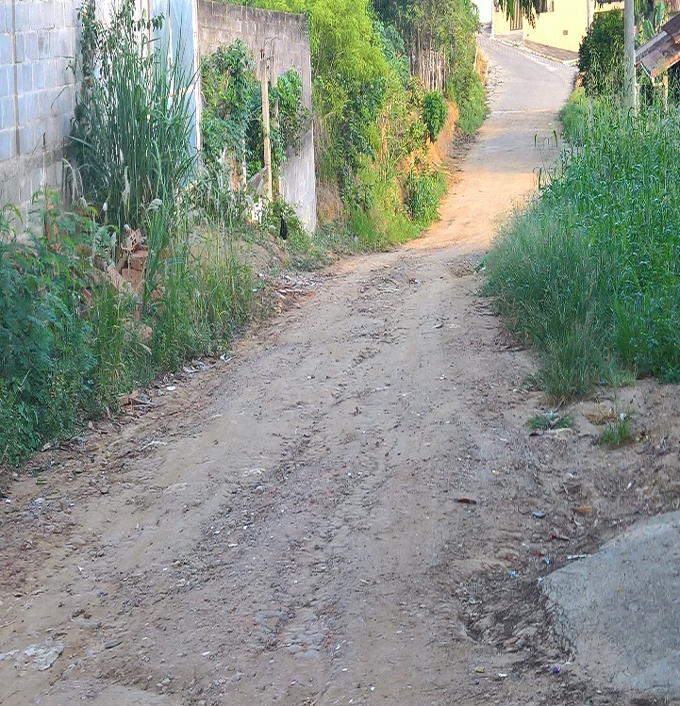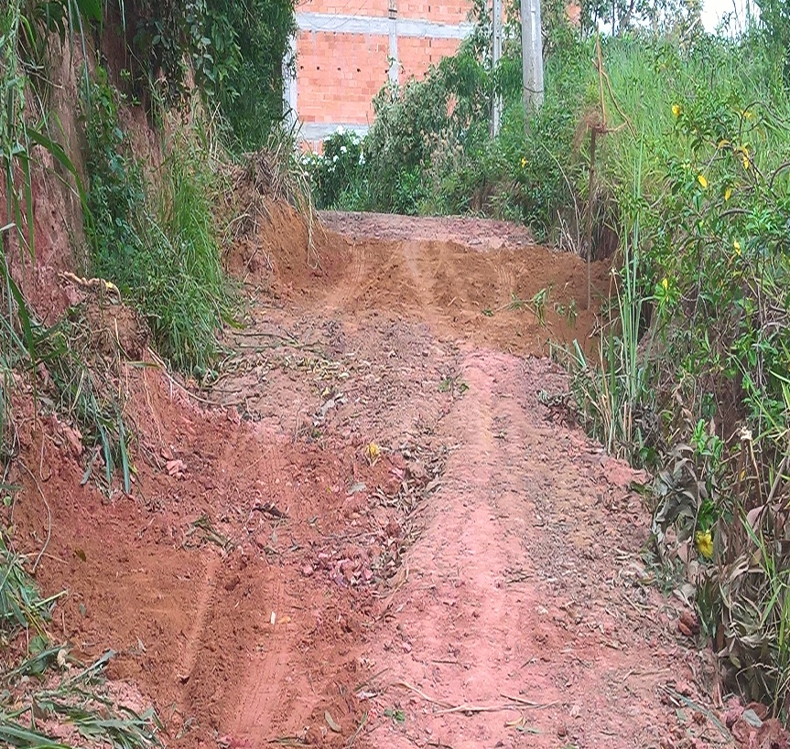

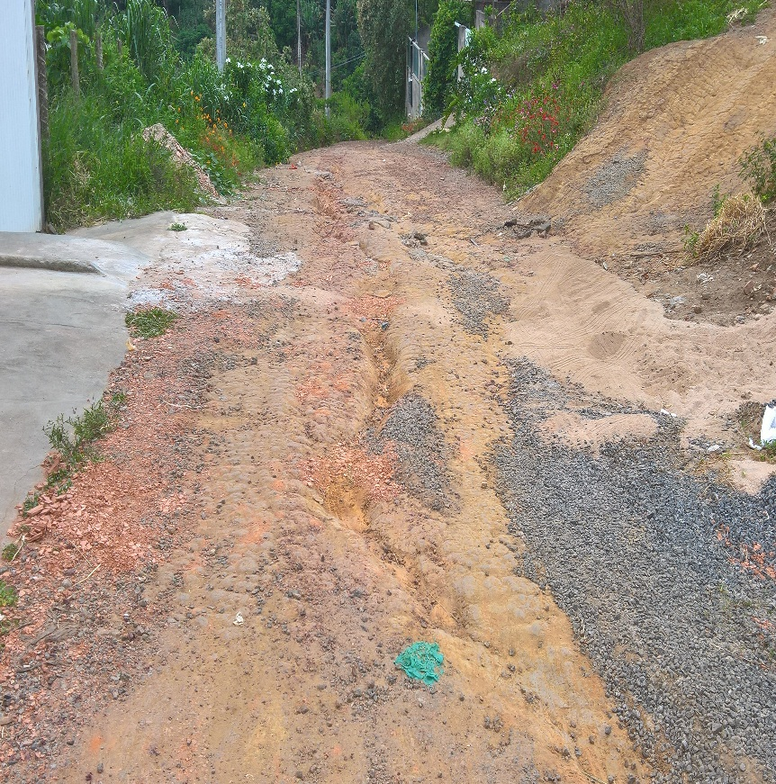

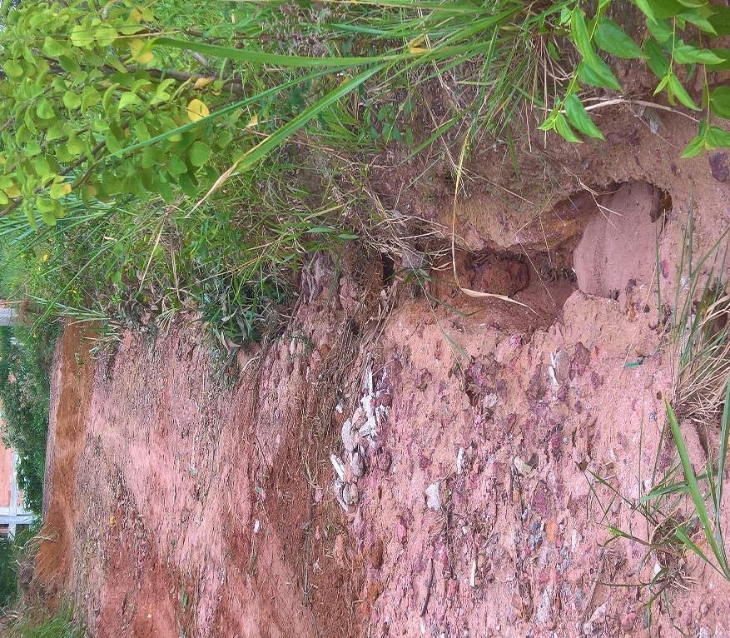

**JOSÉ GOMES DOS SANTOS**

**Vereador**

**PRTB**